ÍNDICE DE VEGETAÇÃO (NDVI) NA GESTÃO DO USO DA TERRA NA ZONA DE AMORTECIMENTO DA ESTAÇÃO ECOLÓGICA DE ASSIS - SP
Layla Cristina de Freitas Assalve^{(a)}, Edson Luís Piroli ^{(b)}, Daniela Fernanda da Silva Fuzzo^{(c)}
^{(a,)}Graduanda em Geografia, Universidade Estadual Paulista – UNESP – Campus de Ourinhos - Email: laylaassalve@hotmail.com
^{(b)} Prof. Assistente Dr. do curso de graduação em Geografia da Unesp – Campus Experimental de Ourinhos e do Programa de Pós-Graduação em Geografia da Faculdade de Ciências e Tecnologia da Unesp – Campus de Presidente Prudente. E-mail: elp@ourinhos.unesp.br
^{(c)} Profa. Dra. Subs, Universidade Estadual Paulista – UNESP – Campus de Ourinhos. Email: daniela@ourinhos.unesp.br
Eixo: GEOTECNOLOGIAS E MODELAGEM ESPACIAL EM GEOGRAFIA FÍSICA
Resumo
A crescente degradação dos recursos naturais provenientes dos países industrializados e o aumento da população, após revolução industrial, tem acarretado o crescimento de áreas protegidas em quase todos os países do mundo, com diferentes objetivos e níveis de implantação. A Zona de Amortecimento, não pertence ao interior da Unidade de Conservação, está localizada no seu entorno e é estabelecida com a finalidade de filtrar os impactos negativos de atividades externas a ela. Nos dias atuais, se avalia a necessidade de novas opções de gestão dessas áreas. Neste sentido o objetivo deste trabalho foi mapear, com uso de SIGs a Zona de Amortecimento (ZA) da Estação Ecológica de Assis-SP, por meio de imagens orbitais. Foram utilizadas imagens de NDVI, derivadas do Landsat 5/TM e Landsat 8/OLI, para os anos de 2000 e 2017. Estas imagenspermitiram analisar e identificar o uso e ocupação da terra, por ação antrópica bem como a sua interferência na vegetação.
Palavras-chave:SIGs, imagens orbitais, zona tampão

Introdução
O cerrado é o segundo ecossistema brasileiro mais extenso, ocupa uma área de aproximadamente 2 milhões de km². Segundo FIORI et al (2001), o Cerrado brasileiro encontra-se muito fragmentado e degradado pelo avanço das cidades, da agricultura e da pecuária e em São Paulo, ocupa apenas 1% da área do Estado (248,8 mil km2), da qual já cobriu 14%, e só 18% do que resta é protegido por 32 unidades de conservação e de reserva legal, ameaçando não apenas a biodiversidade, mas também os estoques do Aquífero Guarani.
Neste contexto, a utilização do sensoriamento remoto é de extrema importância sobretudo para a gestão de áreas ameaçadas como a do cerrado. Imagens de satélite, auxiliam identificar a estimativa da taxa de desmatamento e o monitoramento do uso e ocupação da terra, visando a preservação e melhores condições ambientais.
A Zona de Amortecimento (ZA) da Estação Ecológica de Assis, segundo Oliveira (2013), pode ser definida segunda a resolução CONAMA nº 13/90 como: “zona de entorno que compreende o raio de dez quilômetros ao redor das unidades de conservação”. E no Sistema de Nacional de Unidade de Conservação (Lei de nº 9.985/2000) define a ZA como: “entorno de uma unidade de conservação, onde as atividades humanas estão sujeitas a normas e restrições específicas, com o propósito de minimizar os impactos negativos sobre a unidade”. Isto é, têm a função de proteger sua periferia, ao criar uma área protetiva que não só as defende as ações antrópicas, como também previnem a fragmentação, principalmente, o efeito de borda
A importante aplicação do sensoriamento remoto no estudo da vegetação, principalmente em locais que sofre constante interferência antrópica, nos leva a utilizar a ferramentas precisas para que haja resultados positivos na preservação ambiental desses locais. Franco et al (2011) afirma que o índice de vegetação de diferença normalizada (NDVI) representa uma técnica amplamente utilizada no monitoramento, por indicarem a presença e condições da vegetação. Portanto, os mapas gerados para o calculo do índice de vegetação da Estação Ecológica de Assis serão mais um documento para auxiliar a gestão, contribuindo para a conservação, preservação e monitoramento das mudanças na paisagem.
Neste sentido, o presente trabalho tem por objetivo analisar por meio do índice de vegetação (NDVI) a Zona de Amortecimento da Estação Ecológica de Assis como forma de gestão do uso e ocupação da terra deste local, nos anos de 2000 e 2017.

Material e Métodos
A Estação Ecológica de Assis encontra-se no município de Assis, situado a sudoeste do Estado de São Paulo, entre as coordenadas 22º 33' 20” a 22º 37' 41" Latitude Sul e 50º 24' 48" a 50º 21' 27" Latitude Oeste. Localizada na Unidade de Gerencialmente de Recursos Hídricos do Médio Paranapanema (UGRH –17) Região de governo de Assis. Segundo o plano de manejo, em 1992 a estação ecológica (Decreto nº35.697, de 21/09/92) possuía uma área de 1.312,30 há, porém em 2002, por ato do governo do Estado de São Paulo (Decreto Estadual 47.097, de 18/09/2002), a pedido da chefia da Seção de Assis, a área foi ampliada para 1.760,64 há. Parte da área hoje é ocupada por vegetação de transição entre o Cerrado e a Floresta Estacional Semidecidua. É a única Unidade de Conservação no município de Assis que protege o cerrado, constituindo-se uma área de alta importância, e encontra-se em uma área de uso múltiplos caracterizados por atividades agrícolas como: a cultura canavieira, culturas anuais e pastagem.
Para a análise do índice de vegetação, foram selecionadas imagem do satélite Landsat 5/TM (ThematicMapper) para ano de 2000 e do satélite Landsat 8/OLI (Operational Land Imager) para o ano de 2017, através do download gratuito do catálogo do Instituto Nacional de Pesquisa Espacial (INPE), com ponto 222 órbitas 76. Os processamentos das imagens foram feitos utilizando o software ArcGis 10.3.
Foram realizados o recorte espacial e o processamento das bandas na obtenção das imagens RGB, e NDVI (NormalizedDifferenceVegetation Index) calculado a partir da combinação de duas bandas (vermelho e infra-vermelho) e o resultado é uma imagem cujos valores variam de -1 a +1 (Eq.1), correspondendo desde regiões com ausência de cobertura vegetal até aquelas com grande biomassa vegetal.
NDVI = (NIR – R) /(NIR + R) (1)
Onde: NIR = infravermelho próximo (0,75 – 0,90 µm); e R = Vermelho (0,63 – 0,70 µm)
A partir desse processo foi gerado um buffer selecionando a área de interesse baseada na Resolução Conama que estabelece um raio de 10 km a partir da área protegida para identificação da zona de amortecimento.

Resultados e discussões
A análise espaça temporal das condições da cobertura vegetal na zona de amortecimento da Estação Ecológica de Assis se deu pelos resultados das composições RGB (Fig.1) para os dois anos analisados, o que possibilitou identificar o uso e ocupação da terra por ação antrópica nesta área e bem como a sua interferência na vegetação.
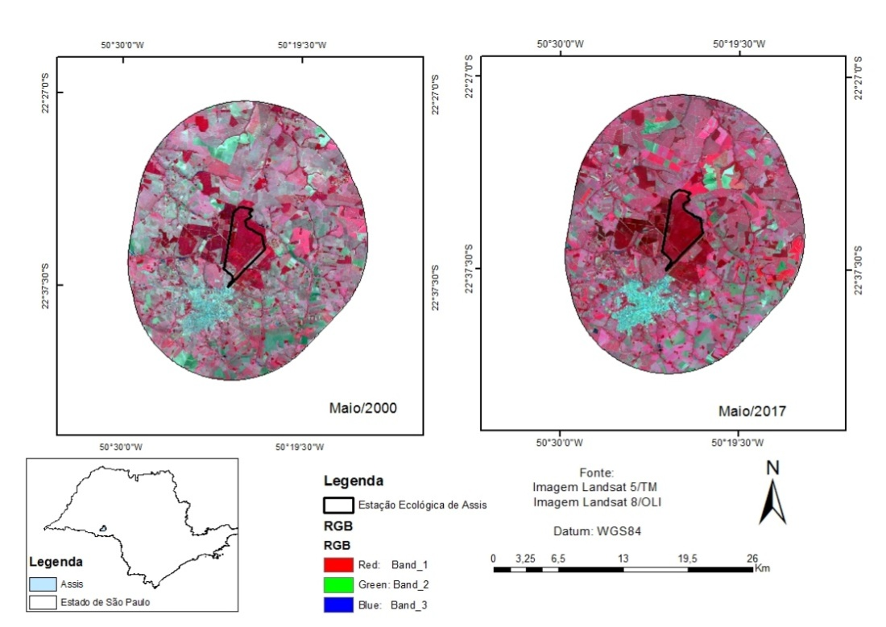
Figura 1. Mapa de análise espaço temporal da cobertura vegetal da calibração radiométrica da zona de amortecimento da Estação Ecológica de Assis.

É possível observar com a Figura 1, que o ano de 2000 apresenta diferenças consideradas em relação ao ano 2017, principalmente possibilitando uma interpretação fidedigna dos alvos observados visto as características das Bandas possuírem parâmetros específicos para a identificação da vegetação verde, corpos hídricos e áreas construídas.
A Figura 2 apresenta os valores observados pelo cálculo do índice de vegetação (NDVI), segundo OLIVEIRA (2013, p. 60 apud Gu et al, 2008), valores mais altos de NDVI refletem maior vigor e capacidade fotossintética de cobertura vegetal, enquanto os valores mais baixos de NDVI são reflexo de estresse vegetativo, resultando em reduções de clorofila e as mudanças na estrutura das folhas provocando o murchamente da planta.
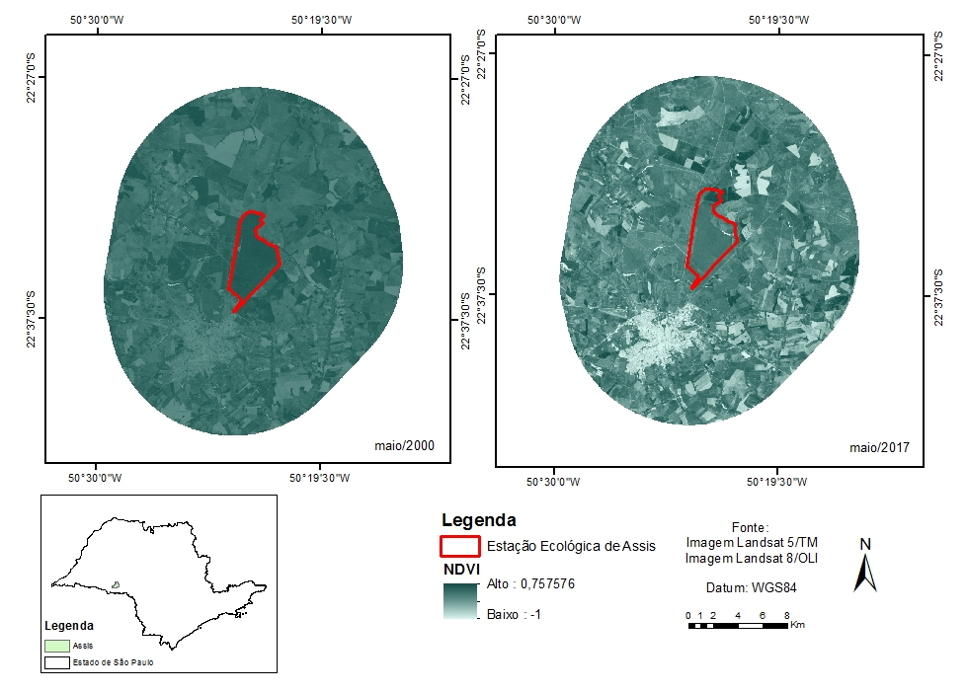
Figura 2. Mapa de análise espaço temporal da cobertura vegetal do Índice de Vegetação por Diferença Normalizada (NDVI) da Zona de Amortecimento da Estação Ecológica de Assis

Os valores de NDVI da imagem de maio de 2000, não apresenta índice inferior estabelecidos como ideal para uma área de uso múltiplo agrícola. Segundo o plano de entorno da Estação Ecológica de Assis, a maior parte das propriedades apresenta sistema de produção que mesclam a pecuária, agricultura e reflorestamento. A atividade principal é a pecuária, tendo assim uma extensa área de pastagem ao entorno, seguida pelas culturas anuais. As culturais anuais destacam-se, cana-de-açúcar, soja, milho, aveia e mandioca, porém a cana-de-açúcar predomina sob forma de arrendamento, com a participação da indústria, e acaba implicando na diminuição da área das outras culturas.
Portanto, o NDVI mostra-se como ideal, pois provavelmente na área havia culturas anuais plantadas. Comparando com a imagem de maio de 2017, distingue bem as áreas de pastagem com a de cultivo e vegetação densa.

Conclusão
Foi possível inferir que a zona de amortecimento da Estação Ecológica de Assis, ao longo dos anos (2000/2017) vem sofrendo intensos processos antrópicos, por meio das imagens orbitais, foi possível compreender esses efeitos.Analisando as imagens NDVI compreendeu-se que no ano de 2000 ocorreram o surgimento de diversas culturas como:cana-de-açúcar, soja, milho, aveia e mandioca, porém a cana-de-açúcar predomina sob forma de arrendamento, com a participação da indústria, e acaba implicando na diminuição da área das outras culturas; em relação ao ano 2017 apresentou áreas com pastagem intercalando com algumas áreas de cultivo, esse fato está diretamente ligado a modificação no uso da terra.
O trabalho mostra a importância da utilização das imagens do sensoriamento remoto, principalmente imagens de índice de vegetação – NDVI, pois através dessas podemos identificar áreas que sofreram intensas interferências antrópicas na zona de amortecimento, além de identificar mudanças espaço temporal. Essas mudanças no uso podem ocasionar riscos a sobrevivência das espécies nos fragmentos e na própria unidade de conservação. Trabalhos futuros como a classificação do uso da terra na área da zona de amortecimento, serão realizados como próxima etapa do trabalho.

Bibliografia
BRASIL. Ministério do Meio Ambiente, Conselho Nacional do Meio Ambiente, CONAMA. Resolução CONAMA nº 13, de 6 de dezembro de 1990. In: Resolução, 1990.

FIORI, A.M.; FIORAVANTE, C. Os caminhos para salvar o cerrado. R. FAPESP, São Paulo. ED.63. Abril/2001.

FRANCO, M.M.F.; MUNIZ, J.; NOVAS, M.F.B. Geotecnologia aplicada na análise temporal de índice de vegetação do Parque Estadual da Serra da Tiririca. In: XV Simpósio Brasileiro de Sensoriamento Remoto. Curitiba. Abril/2011. P. 1942.

OLIVEIRA, J.S.S. Índice de vegetação (BDVI, IVAS, IAF, NDWI) como subsídio à gestão do uso e ocupação do solo na zona de amortecimento da reserva biológica de Saltinho, Pernambuco. Dissertação (Mestrado) - Universidade Federal de Pernambuco. Recife: 2013.

